¡YA SE ACEPTAN SOLICITUDES!
Comité Asesor para el Cuidado Infantil Familiar de 2019
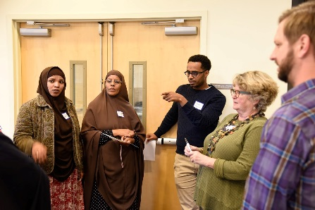
El Departamento de Educación y Aprendizaje Temprano (Department of Education and Early Learning, DEEL) en City of Seattle está aceptando las solicitudes para ser parte del Comité Asesor para el Cuidado Infantil Familiar (Family Child Care Advisory Council, FCCAC) de 2019. Este es el segundo año del FCCAC. El FCCAC de 2018 participó en la revisión de las iniciativas de Cuidado Infantil Familiar (Family Child Care, FCC) del DEEL y en la creación de recomendaciones estratégicas para ser consideradas por la ciudad.
EL FCCAC, que está compuesto principalmente por proveedores activos de cuidado infantil familiar, convoca a participar en tres actividades primordiales:
- Contactar con otros proveedores de cuidado infantil familiar y con los interesados que deseen trabajar en los FCC.
- Informar a City of Seattle sobre los programas nuevos y existentes, así como sobre las iniciativas que se trabajen en los FCC; y
- Asumir acciones en conjunto y promover temas, tales como el desarrollo profesional y la sostenibilidad empresarial.
¡ENVÍENOS SU SOLICITUD AHORA!
Buscamos personas interesadas en comprometerse con el trabajo del Comité. Específicamente:
1) Propietarios y agentes de entidades de cuidado infantil familiar
2) Socios comunitarios que trabajen estrechamente con los proveedores de FCC.
Compromiso:
- Los miembros del FFCAC deben comprometerse a asistir a todas las reuniones. Serán 6 en total, las cuales se llevarán a cabo los días sábados.
- City of Seattle dará una pequeña remuneración u honorario a aquellos que sean seleccionados y que estén de acuerdo con ser parte del Comité de FCC de 2019.
- Hay un número limitado de 20 miembros para el año 2019
Nota: Habrá oportunidad de participar en las actividades del FCC para aquellos que no sean miembros, ¡manténgase atento!
Si está interesado en participar, por favor llene su solicitud y envíela a Cameron Clark a cameron.clark@seattle.gov o personalmente en 700 5th Ave, Suite 1700, Seattle, WA 98104 o por correo a la dirección postal PO Box 94665, Seattle, WA 98124-6965 c/o Cameron Clark. Todas las solicitudes deben entregarse hasta el 9 de marzo de 2019.

Solicitud para el Comité Asesor para el Cuidado Infantil Familiar
Si está interesado en participar en el Comité en 2019, complete la solicitud antes del 9 de marzo y envíela a Cameron Clark al siguiente correo electrónico: Cameron.clark@seattle.gov. También puede enviar su solicitud a: PO Box, 94665, Seattle, WA 98124-6965 c/o Cameron Clark o entréguela en: 700 5th Ave, Suite 1700, Seattle, WA 98104.
SOLICITUD
- Nombre: Información de contacto (correo electrónico/teléfono):

- ¿Cómo se describe?
Propietario de una entidad de Cuidado Infantil Familiar ☐ Padre/Madre ☐ Otro ☐
- ¿ Por qué le gustaría participar en el Comité?

- ¿Qué temas, relacionados con el cuidado infantil familiar, tienen más relevancia para usted?

- ¿Cuál es la dirección de su negocio u organización? (si es el caso)?

- Si usted es proveedor de un hogar de cuidado infantil familiar, ¿en cuál vecindario funciona?

- ¿Cuál es su raza o etnia?

- ¿Qué idiomas habla?

Programación anticipada: Le anticipamos que la primera reunión se llevará a cabo el sábado 30 de marzo. Estamos por definir la hora y el lugar. Las futuras fechas tentativas son el 27 de abril, 22 de junio, 14 de septiembre y 16 de noviembre. Todas las reuniones se realizarán los sábados.

